 | TNKÜ ÇORLU MÜHENDİSLİK FAKÜLTESİ  DC GÜÇ KAYNAĞI CİHAZI KULLANMA TALİMATI | Doküman No: | EYS-TL-397
 |  | Hazırlama Tarihi: | 13.04.2022
 |  | Revizyon Tarihi: | --
 |  | Revizyon No: | 0
 |  | Toplam Sayfa Sayısı: | 3

Cihazın Markası/Modeli/ Taşınır Sicil No | A4 Tech / ADC-3303D
Kullanım Amacı | Eğitim
Sorumlusu | Dr. Öğrt. Üyesi İsmail DEVECİOĞLU
Sorumlu Personel İletişim Bilgileri (e-posta, GSM) | idevecioglu@nku.edu.tr

CİHAZIN KULLANMA TALİMATI
Elektrik devresinin çalışması için gerekli olan DC gerilimi sağlayan cihazdır. İdeal DC gerilim kaynağının devre sembolü şekil 1’de verilmiştir.
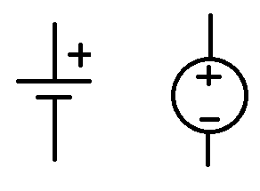
Şekil 1. İdeal DC gerilim kaynağının devre sembolü.
Laboratuvarımızda mevcut olan DC güç kaynakları iki adet 0-30 V ayarlanabilir ve bir adet sabit 5 V güç çıkışına sahiptir (Şekil 2). Siyah terminaller (-) çıkışı, kırmızı terminaller (+) çıkışı, yeşil terminaller ise toprak (şase) bağlantısını göstermektedir. Toprak bağlantısı güvenlik amaçlı olup, bu deneyde kullanılmayacaktır. Güç kaynağının ön panelinde her bir ayarlı çıkış için 2 adet dijital gösterge mevcuttur. Bunlardan birisi ayarlı güç kaynağının çıkış gerilimini (Voltage) gösterirken, diğeri güç kaynağından çekilen akımı (Current) göstermektedir. Gerilim göstergesi 1/10 V hassasiyete, akım göstergesi 1/100 A hassasiyete sahiptir.
Bir güç kaynağının çıkışını ayarlamak için o güç kaynağına ait voltaj ayar düğmesi (ör. Voltage I ya da Valtage II) kullanılır. Bu güç kaynaklarında kısa devre koruması mevcuttur. Bu korumanın amacı güç kaynağından fazla akım çekilmesine neden olacak ve devrenize ve güç kaynağına zarar verecek durumlarda çıkış gerilimlerini 0 V’ta çekmektir. Güç kaynağından çekilecek maksimum akımı ayarlamak için akım ayar düğmeleri (Current I) kullanılır. Güç kaynaklarının sağlayabileceği maksimum akım 3 A’dir.

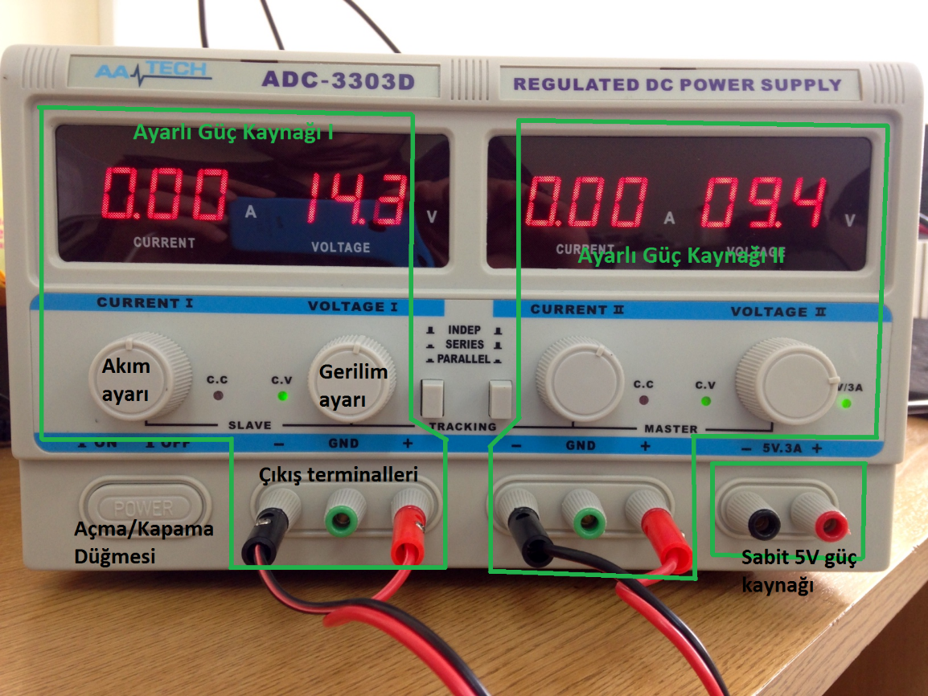
Şekil 2. DC güç kaynağının ön paneli.
Güç kaynağında bulunan iki ayarlı kanalı birbirleri ile farklı şekilde bağlamak da mümkündür. İki kanalın arasında bulunan “Tracking” düğmeleri bu imkanı sağlamaktadır. Eğer her iki düğme de yüksek konumda ise iki kanal birbirinden bağımsız olarak çalışır. Eğer soldaki düğme basılı ise iki kanal birbirine seri olarak bağlanır. Bu şekil 3a’daki gibi bir bağlantı oluşturacaktır. Bu durumda her iki kanalın gerilim ayarı Voltage II düğmesi ile kontrol edilir. Bu bağlantı şekli simetrik besleme gerektiren devrelerde kullanılmaktadır. Eğer her iki düğme de basılı ise iki kanal birbirine paralel olarak bağlanır. Bu şekil 3b’deki gibi bir bağlantı oluşturacaktır. Bu durumda her iki kanalın gerilim ayarı Voltage II düğmesi ile kontrol edilir. Bu bağlantı şekli 3 A’den daha fazla akım gerektiren durumlarda kullanılır.
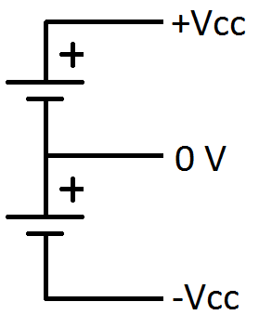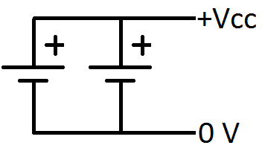
(a) (b)
Şekil 3. (a) Güç kaynaklarının seri bağlanması ve simetrik güç kaynağı. (b) Güç kaynaklarının paralel bağlanması.

